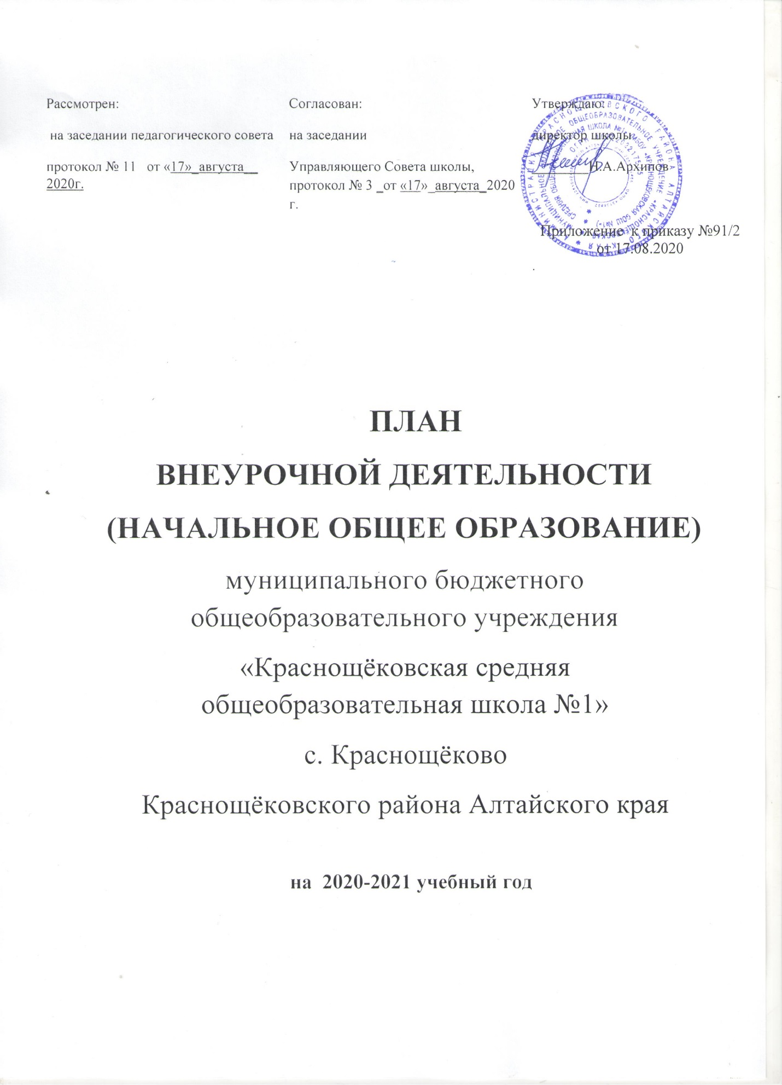

1.Пояснительная записка

План внеурочной деятельности ФГОС НОО обеспечивает введение в действие и реализацию требований Федерального государственного образовательного стандарта и определяет общий и максимальный объем нагрузки обучающихся в рамках внеурочной деятельности, состав и структуру направлений и форм внеурочной деятельности по классам.

Нормативная база
План внеурочной деятельности разработан с учетом требований следующих нормативных документов:
- Федерального Закона от 29.12.2012 № 273-ФЗ «Об образовании в Российской Федерации»;
- Закона Российской Федерации «О санитарно-эпидемиологическом благополучии населения» от 12.03.99, гл. 3, ст. 28.II.2;
- Постановления Главного государственного санитарного врача Российской Федерации от 29.12.2010 № 189 «Об утверждении СанПиН 2.4.2.2821-10 «Санитарно-эпидемиологические требования к условиям и организации обучения в общеобразовательных учреждениях»;
- приказа Министерства образования Российской Федерации от 09.03.2004 г. № 1312 «Об утверждении федерального базисного учебного плана и примерных учебных планов для образовательных учреждений Российской Федерации, реализующих программы общего образования»;
- приказа Министерства образования и науки Российской Федерации от 06.10.2009 № 373 «Об утверждении и введении в действие федерального государственного образовательного стандарта начального общего образования»;
- приказа Министерства образования и науки Российской Федерации от 17.12.2010 № 1897 «Об утверждении федерального государственного образовательного стандарта основного общего образования»;
- приказа Министерства образования и науки Российской Федерации от 17.05.2012 № 413 «Об утверждении федерального государственного образовательного стандарта среднего общего образования»;
- приказа Министерства образования и науки Российской Федерации от 30.08.2013 № 1015 «Об утверждении Порядка организации и осуществления образовательной деятельности по основным общеобразовательным программам - образовательным программам начального общего, основного общего и среднего общего образования»;
- УставаМБОУ «Краснощёковская СОШ №1

Структура учебного плана представлена в виде таблицы и включает в себя недельное количество часов по предметам.
План внеурочной начального общего образования недельный на 2020-2021 учебный год МБОУ «Краснощёковская СОШ №1»базовая школа, Акимовская СОШ, Верх-Камышенская СОШ, КамышенскаяСОШ, Краснощековская ООШ, Суетская СОШ, Усть-Козлухинская СОШ, Усть-Беловская ООШ.
Направления внеурочной деятельности
План внеурочной деятельности является частью образовательной программы МБОУ «Краснощёковская СОШ №1».
Под внеурочной деятельностью в рамках реализации ФГОС НОО следует понимать образовательную деятельность, осуществляемую в формах, отличных от классно-урочной, и направленную на достижение планируемых результатов освоения основной образовательной программы основного общего и среднего общего образования.
Цель внеурочной деятельности:
- Создание условий для достижения учащимися необходимого для жизни в обществе социального опыта и формирования принимаемой обществом системы ценностей, создание условий для многогранного развития и социализации каждого учащегося в свободное от учёбы время;
- Создание воспитывающей среды, обеспечивающей активизацию социальных, интеллектуальных интересов учащихся в свободное время, развитие здоровой, творчески растущей личности, с формированной гражданской ответственностью и правовым самосознанием, подготовленной к жизнедеятельности в новых условиях, способной на социально значимую практическую деятельность, реализацию добровольческих инициатив.
План внеурочной деятельности представляет собой описание целостной системы функционирования образовательной организации в сфере внеурочной деятельности и включает в себя: план регулярных занятий и план нерегулярных внеурочных занятий по направлениям:
- спортивно-оздоровительное;
- духовно-нравственное;
- социальное;
- общеинтеллектуальное;
- общекультурное.
Величина недельной образовательной нагрузки (количество занятий), реализуемой через внеурочную деятельность, определяется за пределами количества часов, отведенных на освоение обучающимися учебного плана, не менее 5 часов в неделю на проведение занятий в каждом классе, но не более 10 часов в неделю.
Координирующую роль в организации внеурочной деятельности выполняет, как правило, классный руководитель, который взаимодействует с педагогическими работниками, организует систему отношений через разнообразные формы воспитательной деятельности коллектива, в том числе через органы самоуправления, обеспечивает внеурочную деятельность обучающихся в соответствии с их выбором.
В Учебном плане школы на организацию внеурочной деятельности выделяется 5 часов на каждый класс еженедельно. Время, отведенное на внеурочную деятельность, не учитывается при определении максимально допустимой недельной нагрузки обучающихся.
Ориентирами в организации внеурочной деятельности в начальной школе являются интересы и потребности обучающихся, запросы родителей (законных представителей) учащихся, приоритетные направления деятельности школы, возможности школы в системе дополнительного образования.
Для выбора направлений внеурочной деятельности проводятся родительские собрания и индивидуальные беседы с родителями, организуется анкетирование родителей учащихся 1-4 классов. В еѐ организации применяется нелинейное динамическое расписание. Используются различные варианты объединения учащихся (по классам, группы из параллели, разновозрастные группы).
Расписание занятий по внеурочной деятельности составляется в соответствии с выбором обучающихся и условиями, которые имеются в МБОУ «Краснощековская СОШ №1».
Все виды, направления и формы внеурочной деятельности учащихся на ступени начального общего образования строго ориентированы на воспитательные результаты.
Воспитательный результат внеурочной деятельности — непосредственное духовно-нравственное приобретение ребёнка благодаря его участию в том или ином виде деятельности.
Внеурочная деятельность организуется по следующим направлениям:
- Спортивно-оздоровительное направление создает условия для полноценного физического и психического здоровья ребенка, помогает ему освоить гигиеническую культуру, приобщить к здоровому образу жизни, формировать привычку к закаливанию и физической культуре;
- Духовно-нравственное направление направлено на освоение детьми духовных ценностей мировой и отечественной культуры, подготовка их к самостоятельному выбору нравственного образа жизни, формирование гуманистического мировоззрения, стремления к самосовершенствованию и воплощению духовных ценностей в жизненной практике;
- Социальное направление помогает детям освоить разнообразные способы деятельности:
- трудовые, игровые, художественные, двигательные умения, развить активность и пробудить стремление к самостоятельности и творчеству.
- Общеинтеллектуальное направление предназначено помочь детям освоить разнообразные доступные им способы познания окружающего мира, развить познавательную активность, любознательность;
- Общекультурная деятельность ориентирует детей на доброжелательное, бережное, заботливое отношение к миру, формирование активной жизненной позиции, лидерских качеств, организаторских умений и навыков.

Образовательные результаты внеурочной деятельности школьников могут быть трех уровней.
Первый уровень результатов – приобретение школьником социальных знаний (об общественных нормах, об устройстве общества, о социально одобряемых и неодобряемых формах поведения в обществе и т.п.), понимания социальной реальности и повседневной жизни. Для достижения данного уровня результатов особое значение имеет взаимодействие ученика со своими учителями (в основном и дополнительном образовании) как значимыми для него носителями социального знания и повседневного опыта.
Второй уровень результатов – формирование позитивных отношений школьника к базовым ценностям общества (человек, семья, Отечество, природа, мир, знания, труд, культура), ценностного отношения к социальной реальности в целом. Для достижения данного уровня результатов особое значение имеет равноправное взаимодействие школьника с другими школьниками на уровне класса, школы, то есть в защищенной, дружественной ему просоциальной среде. Именно в такой близкой социальной среде ребенок получает (или не получает) первое практическое подтверждение приобретенных социальных знаний, начинает их ценить (или отвергает).
Третий уровень результатов – получение школьником опыта самостоятельного социального действия. Для достижения данного уровня результатов особое значение имеет взаимодействие школьника с социальными субъектами за пределами школы, в открытой общественной среде. Только в самостоятельном социальном действии, «действии для людей и на людях» (М.К. Мамардашвили), которые вовсе не обязательно положительно настроены к действующему, молодой человек действительно становится (а не просто узнаёт о том, как стать) деятелем, гражданином, свободным человеком.
Приведем лаконичную формулировку трех уровней результатов внеучебной деятельности школьников:
1-й уровень – школьник знает и понимает общественную жизнь;
2-й уровень – школьник ценит общественную жизнь;
3-й уровень – школьник самостоятельно действует в общественной жизни.
Достижение всех трех уровней результатов внеурочной деятельности увеличивает вероятность появления образовательных эффектов этой деятельности (эффектов воспитания и социализации детей), в частности:
- формирования коммуникативной, этической, социальной, гражданской компетентности школьников;
- формирования у детей социокультурной идентичности: страновой (российской), этнической, культурной и др.

Общеобразовательная организация укомплектована педагогическими кадрами и обладает материально-технической базой для осуществления обучения согласно данному плану внеурочной деятельности.
Занятия внеурочной деятельности осуществляются при наличии рабочих программ.
МБОУ «Краснощёковская СОШ №1»базовая школа
Направления воспитательной деятельности | Форма организации внеурочной деятельности | Класс
 |  | I «а»,  «б», | II «а», «б» | III «а», «б», | IV «а», «б»
 |  | Часы
Спортивно – оздоровительное | «Поиграйка» |  | 1 | 1
 | «Подвижные игры» | 2 |  |  | 2
Духовно-нравственное | «Мой край» |  |  | 2
Общеинтеллектуальное | «Развивайка» | 2 | 2 | 2
 | «Книгочей» | 2 | 2 | 2
 | «Финансовая грамотность» |  | 1 | 1 | 1
 | «Работа с текстом» |  |  |  | 2
 | «Почемучка» |  |  |  | 2
Социальное | «Азбука Добра» |  | 2 | 2 | -
 | «Классный час» | 2 |  |  | 1
Общекультурное | «Художественное творчество» | 2
 | «Чудесная аппликация» |  |  |  | 2
 | «Кукольный театр» |  |  |  | 2
 | «Пальчиковый театр» |  | 2
ВСЕГО (по классам) |  | 10 | 10 | 10 | 10

Усть-Козлухинская СОШ филиал МБОУ «Краснощековская СОШ №1»
План внеурочной деятельности на 2020-2021 учебный год

Направления внеурочной деятельности: | Название кружка | Класс
Спортивно-оздоровительное | Подвижные игры 2 ч | 1-4
Общекультурное | Краеведение | 4
Общеинтеллектуальное | Грамотный читатель  Развитие математических способностей | 1-3  4

Верх – Камышенская СОШ филиал МБОУ «Краснощековская СОШ №1»
Планирование внеурочной деятельности обучающихся I-IV классов
на 2020-2021 учебный год.

1 класс.

Направления деятельности | Наименование занятий | 1
 |  | Количество часов в неделю
Обще-интеллектуальное направление | Что? Где? Когда? | 1
Художественно - эстетическое | Умелые ручки | 1
Духовно - нравственное | Праздники, традиции и ремёсла народов России | 1
Итого |  | 3

2 класс.

Направления деятельности | Наименование занятий | 1
 |  | Количество часов в неделю
Социальное направление | Я - исследователь | 1
Художественно - эстетическое | Умелые ручки | 1
Духовно - нравственное | Праздники, традиции и ремёсла народов России | 1
Итого |  | 3

3 класс.

Направления деятельности | Наименование занятий | 1
 |  | Количество часов в неделю
Обще-интеллектуальное направление | Что? Где? Когда? | 1
Художественно - эстетическое | Умелые ручки | 1
Духовно - нравственное | Праздники, традиции и ремёсла народов России | 1
Итого |  | 3

4 класс.

Направления деятельности | Наименование занятий | 1
 |  | Количество часов в неделю
Социальное направление | Я - исследователь | 1
Художественно - эстетическое | Умелые ручки | 1
Духовно - нравственное | Праздники, традиции и ремёсла народов России | 1
Итого |  | 3

Примечание: при выборе занятий по внеурочной деятельности учащимися 1-4 классов предусматривается посещение 3 часов в неделю.

Акимовская СОШ филиал МБОУ «Краснощёковская СОШ№1»
Планирование внеурочной деятельности обучающихся I-IV классов
на 2020-2021 учебный год.

Направления внеурочной деятельности | Форма организации  внеурочной деятельности | Классы
 |  | 1 | 2 | 3 | 4
Спортивно- оздоровительное | «Подвижные игры» | 1 | 1 | 1 | 1
Социальное | «Земля – наш дом» | 1 | 1 | 1 | 1
Общеинтеллектуальное | «Что мы знаем про то, что нас окружает» | 1 | 1 | 1 | 1
Общекультурное | «Весёлые уроки этикета» | 1 | 1 | 1 | 1
 | «Уроки волшебства» | 1 | 1 | 1 | 1
ВСЕГО (по классам) |  | 5 | 5 | 5 | 5

Краснощековская ООШ филиал МБОУ «Краснощёковская СОШ№1»
Планирование внеурочной деятельности обучающихся I-IV классов
на 2020-2021 учебный год.

Направления воспитательной деятельности | Форма организации внеурочной деятельности | Класс
 |  | 1 | 2 | 3 | 4
 |  | Часы
Спортивно – оздоровительное  Болдырев О.В. | «Азбука здоровья» | 1
Духовно-нравственное  Санникова Т.А. | «Как хорошо уметь читать» | 1
Общекультурное  Реутова Г.М. | « Почемучка» | 1
Социальное  Болдырев О.В. | «Цветок здоровья» | 1
Художественно-эстетическое  Стрельникова В.М. | « Город мастеров» | 1
ВСЕГО (по классам) |  | 5

